Lapin au cidre
Lapin · ★★★
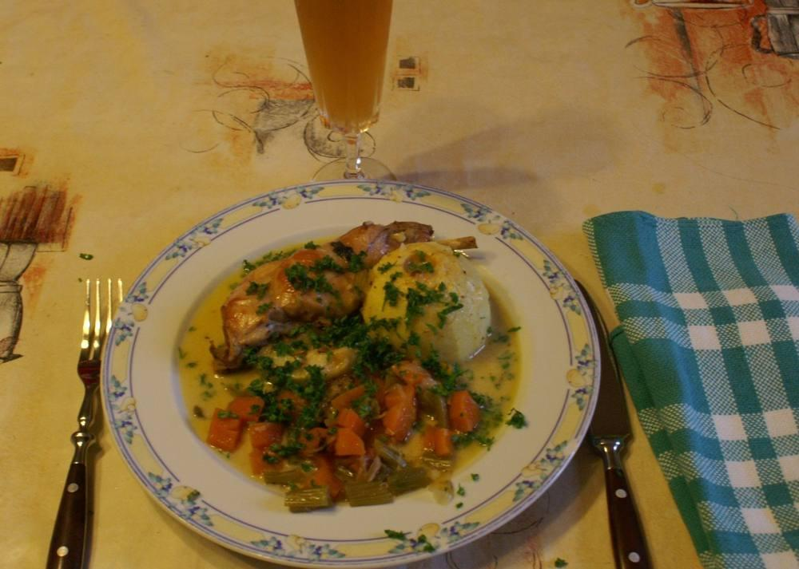

Ingrédients
- 1 lapin coupé en morceaux
- 2 carottes
- 1 branche de céleri
- 3 échalotes
- 1 gousse d’ail
- 1 cuil. à soupe de calvados
- 15 cl de cidre brut
- 10 cl de crème fraîche
- 2 cuil. à soupe d’huile
- 20 g de beurre
- 1 bouquet garni (persil, thym, laurier)
- Sel, poivre

Préparation
1. Éplucher céleri, échalotes et ail. Les couper en petits dés.
2. Faire chauffer huile et beurre dans la cocotte. Mettre les morceaux de lapin à rissoler doucement. Lorsqu’ils sont dorés, ajouter les légumes. Les faire revenir 5 mn puis arroser de calvados et flamber. Verser le cidre. Porter à ébullition. Saler, poivrer, mettre le bouquet garni. Couvrir et laisser cuire à feu doux 45 mn.
3. En fin de cuisson, ajouter la crème fraîche. Bien mélanger. Laisser réduire quelques minutes pour que la sauce soit bien liée. Rectifier l’assaisonnement. Saupoudrer de persil haché. Servir.

Notes
– À présenter avec des pommes cuites au four, ou des pommes de terre à l’anglaise.
– Boisson : sancerre rouge ou cidre brut.

